**《计算机网络安全》实验报告**

**实验（7）古典密码之凯撒密码**

学生姓名： 陈华豪 学 号： 6130116238 专业班级： 网络工程161班

实验类型：■ 验证 □ 综合 □ 设计 实验日期：  实验成绩：

**实验目的**

1、理解掌握凯撒密码的设计原理以及编程实现

**试验内容**

凯撒密码的编程实现

**3．实验过程**

3．1实验环境

1、学生机与实验室网络直连;

2、VPC1与实验室网络直连;

3、学生机与VPC1物理链路连通；

3．2关键实验步骤及配置

1.运行VC++6.0

2.打开d:\tools\51elab1001B中的myCrySubstitude.cpp工程文件。

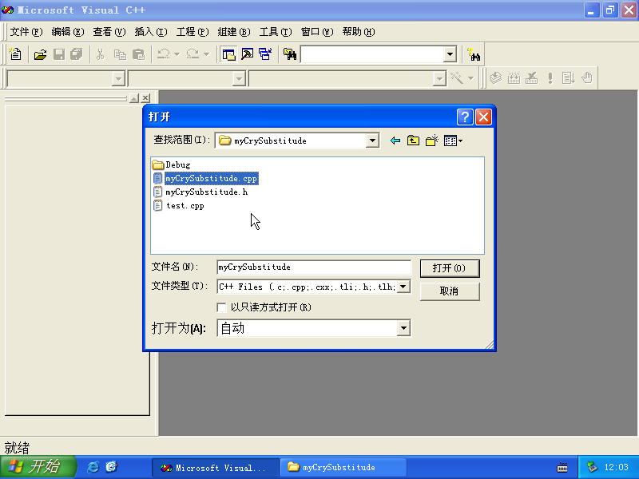

3.查看代码并调试运行。

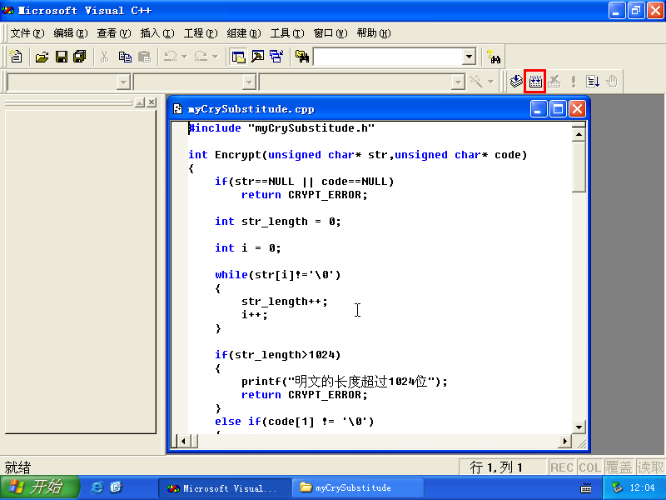

4、执行生成的myCrySubstitude.exe文件。

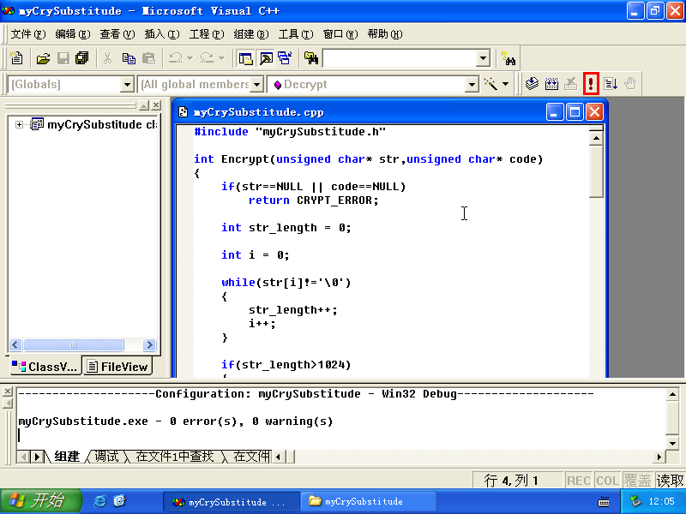

**实验结果**

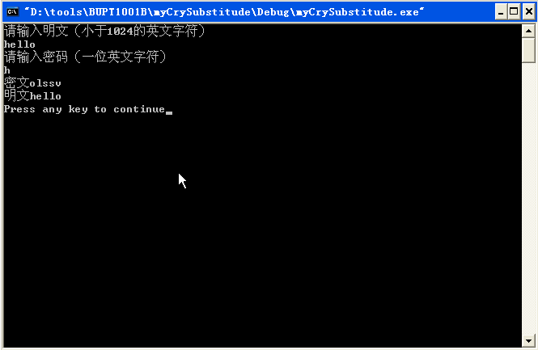

**实验总结**

凯撒密码实现简单，实际上安全性也不是很高，如果破译者提前知道这是凯撒密码，那么由于可用偏移量有限且少量，所以暴力破解并不会特别耗时。多次凯撒加密也并不会提高加密的安全性，同样考量的是偏移量是有限的。